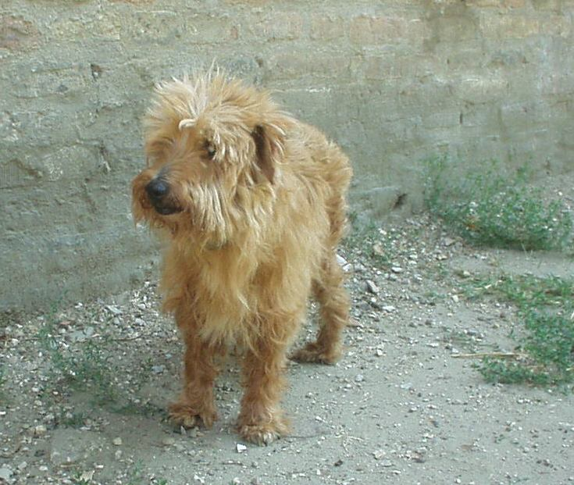
Kronk ha avuto una chance bellissima, una ragazza ha visto la sua foto e ha voluto proprio lui, spelacchiato e moooolto anziano.
L’ha portato a casa al volo, dove lui ha vissuto sette mesi amato e coccolato. Aveva persino iniziato a trotterellare per l’appartamento, lui che se ne stava immobile tutto il giorno, e a dimostrarsi viziato, abbaiando per ottenere più coccole, lui che non aveva mai abbaiato.
Anche se per poco tempo (ma sette mesi per un cane anziano sono tantissimi), è stato molto amato, e questa consapevolezza ci rende la nostalgia per il suo musetto un po’ più leggera.

CIAO KRONK!

